深度学习目标检测及分割数据集标签制作系统v1.0

2019年5月

目 录

一、引言 1
1.1手册说明 1
1.2版权说明 1
1.3开发环境 2
1.4技术支持 2
二、软件概述 3
2.1软件目的 3
2.2功能简介 3
2.3操作流程 3
2.4运行环境 3
3.1系统主界面 5

一、引言

1.1手册说明
本手册是深度学习目标检测及分割数据集标签制作系统用户操作手册，主要为用户使用本产品而编写的。深度学习目标检测及分割数据集标签制作系统采用最新的行业技术和行业标准，为用户提供一个可视化窗口，采用人机交互方式，方便用户通过不同视角，不同方式来查看数据。希望本手册能够帮助您在短时间内对深度学习目标检测及分割数据集标签制作系统有一个清楚的了解，让您快速入手。

1.2版权说明
用户手册以及相关计算机软件程序展示的所有内容,包括文字、图片、流程、页面设计等均为原创。用户可以使用本软件用于个人学习、研究或欣赏,以及其他非商业性或非盈利性用途,但同时应遵守著作权法及其他相关法律的规定,不得侵犯本单位及相关权利人的合法权利。除此以外,使用本手册或软件内容服务用于其他用途时,须征得本单位明确的书面许可，不得以任何目的、以任何形式或手段(电子的或机械的)复制或传播手册的任何部分。
用户手册内容若有变动，恕不另行通知，本单位有权随时更改或撤销其内容。操作在有关法律允许的范围内，本单位按“既定”方式提供本手册，且不对本手册提供任何形式的担保，包括(但不限于)对特定目的的适销性、适用性以及无侵权行为不作任何暗示担保。在任何情况下，不对最终用户或任何第三方因使用本手册而引发的任何直接或间接的丢失或损坏负责，包括(但不限于)利润损失、业务中断、商誉影响或信息丢失等，即使已将此类损失或损坏明确告知本单位。
用户手册以及手册所提及的任何产品的使用均受适用的最终用户许可协议限制。本手册由北京建筑大学测绘学院城市测绘研究所制作。
用户手册中提及的所有商标、商标名称及徽标均归其各方所有。

1.3开发环境
本手册默认用户具有基本计算机操作技能，熟悉Windows操作环境并且已经掌握基本软件操作方法。
软件采用国际通用Windows10操作系统及Microsoft公司的系列应用软件兼容的操作风格，在eric6及Qt Designer平台的开发环境上完成，用python语言编写而成，充分体现了面向对象的特色，易于使用。

1.4技术支持
北京建筑大学测绘学院城市测绘研究所提供多种技术支持服务，当您在使用本系统遇到任何问题时，请按照以下方式获得技术支持。
- 联系方法
通信地址：北京市大兴区永源路15号北京建筑大学学院楼F座224号
邮政编码：102616

二、软件概述

2.1软件目的
本软件（深度学习目标检测及分割数据集标签制作系统）可以通过人工手段实现深度学习算法所需要的数据集的裁剪，批量尺寸归一化，以及目标检测算法标签、实例分割算法标签的制作，在此基础上还可以实现n个候选框的聚类。

2.2功能简介

2.3操作流程

2.4运行环境
硬件配置:
处理器：CPU主频≥ 2.50GHz
硬盘：SATA3 2T(7200转)
内存：≥16G DDRIII
主板：MSI B360M
显卡：GTX1060
显示器：21寸宽屏显示器
软件配置:
操作系统64位Vista/Win7/Win8/Win10/Ubuntu16.04（或以上）
Microsoft .NET Framework 2.0（或以上）
Python3.6
三、使用说明

3.1系统主界面
（6）坐标计算框：计算像点坐标在世界坐标系下的三维坐标
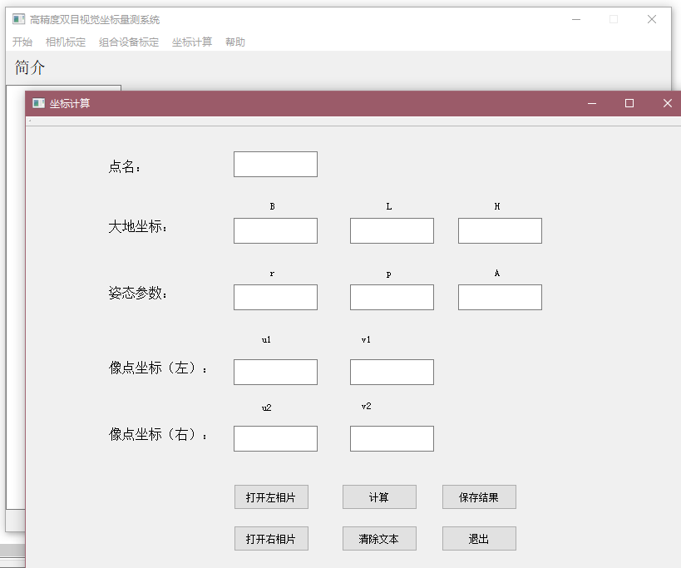
图3.6 坐标计算框图
（7）坐标转换框：将计算的坐标转换为大地坐标或投影至平面
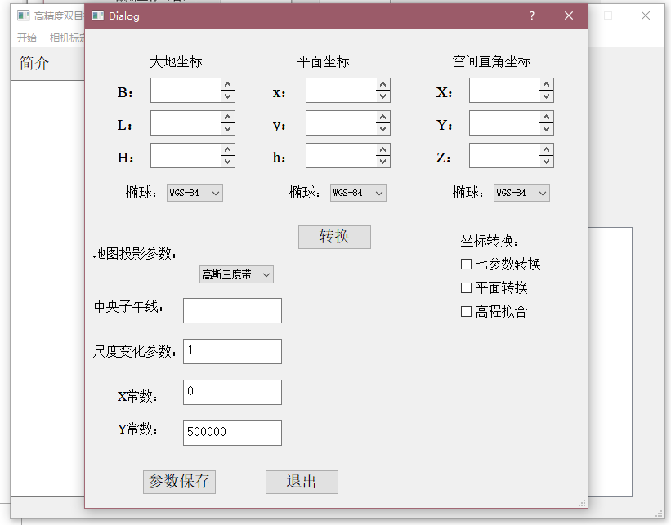
图3.8 坐标转换框图
四、运行说明
将“深度学习目标检测及分割数据集标签制作系统.rar”解压缩到“C:\Users\Administrator\Desktop\深度学习目标检测及分割数据集标签制作系统”，并配置好相应的python运行环境后，打开控制台，输入命令”python jump.py”即可实现软件的运行。

